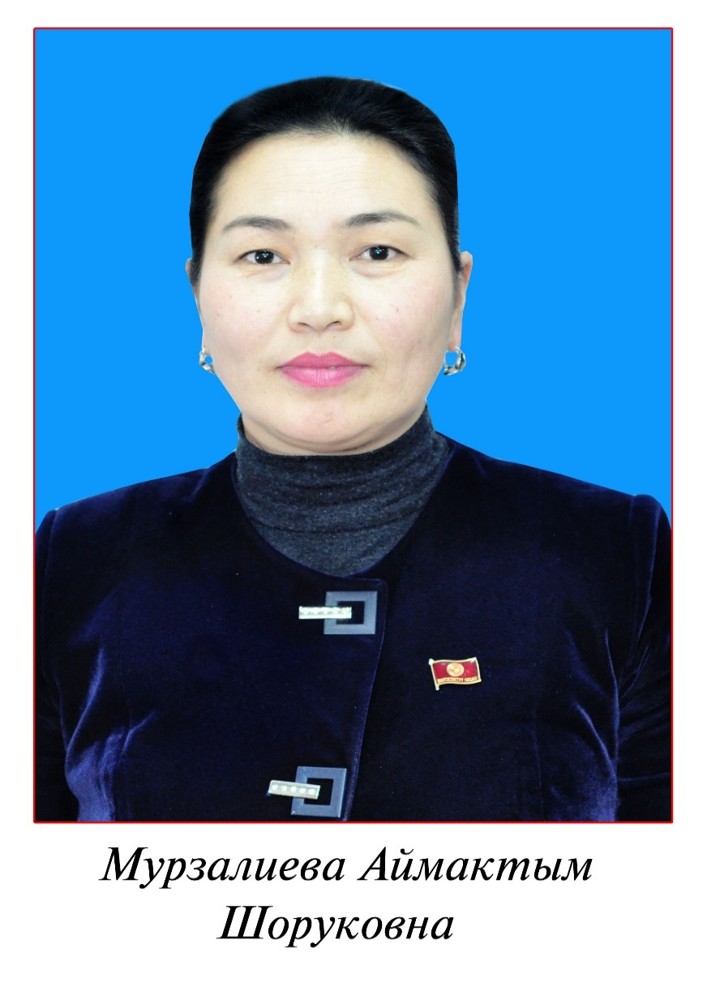**ТАРЖЫМАЛ**

|  |  |
| --- | --- |
| **Аты-жөнү:** | Мурзалиева Аймактым Шоруковна |
| **Туулган жылы, жери:** | 18.03. 1981-ж.  Баткен обл. Баткен шаары |
| **Улуту:** | Кыргыз |
| **Жарандыгы:** | Кыргызстан |
| **Билими:** | Жогорку |
| **Үй-бүлөлүк абалы:** | Үй-бүлөлүү, 2 уул, 1 кыз |
| **Кесиби:** | Окутуучу |
| **Даражасы:** | Филология илимдеринин кандидаты |
| **Бүтүргөн окуу жайы:**  **Окуп жаткан окуу жайы:** | 2003-жылы ОшМУнун Филология факультети;  2007-жылы КРнын УИАнын Түштүк бөлүмүнүн Коомдук илимдер институту;  2011-2014-ж.И.Арабаев атындагы КМУнун аспиранты;  2015-ж. И.Арабаев атын. КМУнун докторанты. |
| **Эмгек жолу:** | Жалпы стаж 19жыл  2003-ж. Баткен ш. Ж.Бөкөнбаев атындагы орто мектеби (кыргыз тили жана адабияты предмети боюнча окутуучу);  2005-ж. Баткен ш. Баткен мамлекеттик университети (окутуучу)  2011-жылы БатМУнун “Кыргыз тили жана адабияты” кафедрасынын башчысы;  2013-ж. БатМУнун Окумуштуулар кеңешинин катчысы;  2014-ж. БатМУнун “Филологиялык билим берүү” кафедрасынын доценти;  2016-ж. БатМУнун Окумуштуулар кеңешинин катчысы;  2021-ж. 1-март БатМУнун Гуманитардык-экономикалык факультетинин деканы;  2021-ж. 11-май Баткен шаардык Кеңешинин депутаты, төраганын орун басары;  2021-2022-окуу жылы Табигый, гуманитардык жана педагогикалык факультетинин деканы;  2021-ж. 20-декабрь БатМУнун Мамлекеттик тил боюнча проректору;  2022-ж. сентябрь Мамлекеттик тил департаментинин башчысы;  2024-ж. сентябрь Окуу-маалымат департаментинин башчысы. |
| **Сертификаттары:** | “TeachEx” Жогорку билим берүү академиясы” КФ нын сертификаттары: 1) “Жогорку билимде окутуу технологиялары жана ыкмалары”; 2) “Компетенттүүлүк мамиленин негизинде окуу программаларын түзүү”; 3) “Окутуунун ишмердигин уюштуруунун жана окуу жыйынтыктарды баалоонун заманбап ыкмалары”;  4) КРнын Билим берүү жана илим министрлиги Кыргызстан педагогдор коому (2017-ж.);  5) “ЖОЖдо өзүн өзү баалоону жүргүзүү жана өзүн өзү баалоонун негизинде отчет даярдоо” (2017-ж);  6) STEAM MUGALIM долбоорунун алкагында уюштурулган тренигдерге активдүү катышкандыгы үчүн Khan Academy Kyrgyz платформасын окутуу процессинде колдонгондугу үчүн Сертификат ыйгарылган (2022-ж.);  7) “Жогорку билим берүү чөйрөсүндөгү кесипке багыт берүү” квалификацияны жогорулатуу семинар-тренигинин катышуучусу;  8) «Кыргыз жараны» жарандык өзгөчөлүктү өнүктүрүү концепциясы квалификацияны жогорулатуу курсу (ноябрь. 2023-ж.);  9) “Международная аккредитация - ключевой механизм обеспечения качества образования” семинары (Казакстандын «Аккредитациялоо жана рейтинг боюнча көз карандысыз агенттиги (НААР), ноябрь, 2024-ж.). |
| **Сыйлыктары:** | 1. БатМУнун Ардак грамоталары (2016-ж.); 2. КР Өкмөтүнүн Баткен облусундагы ыйгарым укуктуу өкүлүнүн Алкыш баракчасы (2013-ж.); 3. КР Өкмөтүнүн Баткен облусундагы ыйгарым укуктуу өкүлүнүн Ардак грамотасы (2015-ж.); 4. КРдин Баткен облусунун Кадамжай райондук мамлекеттик администрациясынын Ыраазычылык каты (2016-ж.); 5. КРнын Президентине караштуу Мамлекеттик тил боюнча улуттук комиссиясынын “Кыргыз тили” төш белгиси (2019-ж.); 6. КРнын Билим берүү жана илим министрлигинин Ардак грамотасы (2021-ж.); 7. Республикалык көп тармактуу коомдук “Жетиген” журналынын “Кыргыздын мырзайымы” төш белгиси (2022-ж.). |
| **Билген тилдери:** | Кыргыз тили, орус тили |
| **Кошумча маалымат:** | Компьютерде Word, Exsel программалары |
| **Иштиктүү сапаты:** | командада иштей билүү, жөндөмдүү, өзүнө жана башкаларга карата талап коюучулук, так жана салмактуу өндүрүш процессин уюштурууга умтулуу, тырышчаактык, баарлашууга даярдык, тактык, үйрөнүү жана стресске туруштук берүү. |
| **Паспорт** | МКК 213011 ID 0799286, 09.07.2018-ж. |
| **Жашаган жери:** | Баткен ш.Токтогул олуя конушу 3-көчө №14 |
| **Электрондук адреси:** | Aimaktym­­_81kg @mail.ru |
| **Тел. номери:** | 0772632400 |